附件6

2025年贵阳市青少年科技创新大赛
终评答辩交流群二维码
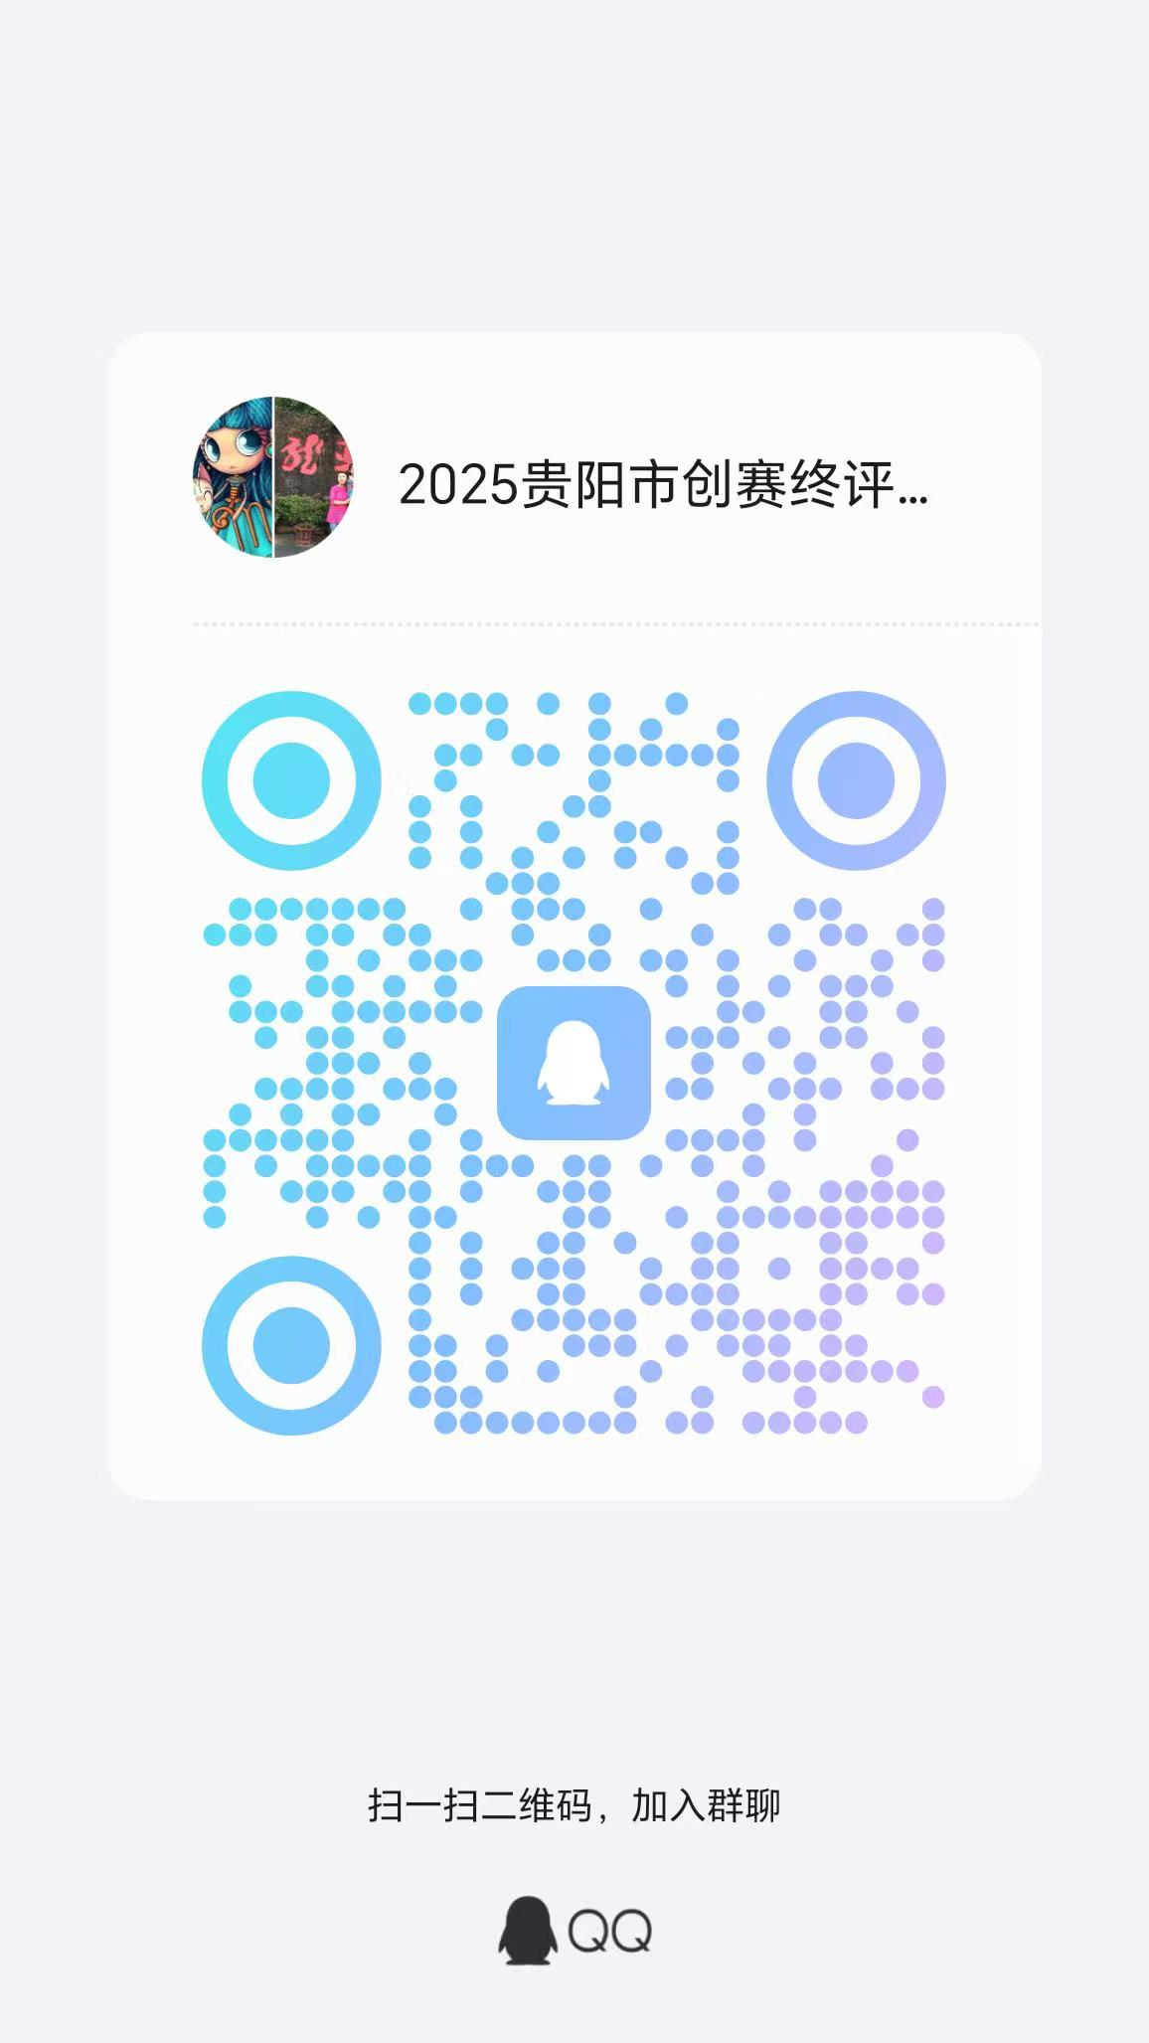
（手机扫此码进QQ群）

